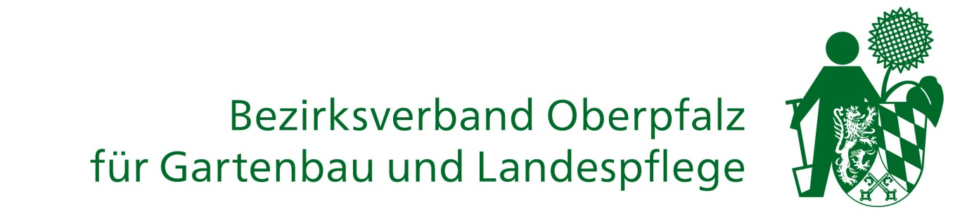

Sieger im Friedhofswettbewerb auf Bezirksebene in Schirmitz ausgezeichnet

Die 2. Sieger aus den acht Kreisverbänden in der Oberpfalz wurden in Schirmitz im Landkreis Neustadt an der Waldnaab prämiert.

Erfreuliche Bilanz: Alle acht Oberpfälzer Kreisverbände haben sich an dem landesweiten Wettbewerb „Unser Friedhof, Ort der Würde, Kultur und Natur“ beteiligt. Ins Leben gerufen hatte den Wettbewerb der Bayerische Landesverband für Gartenbau und Landespflege, die Dachorganisation der Gartenbauvereine. Bei der Abschlussfeier des Bezirksverbandes Oberpfalz für Gartenbau und Landespflege in Schirmitz erhielten nun die acht Friedhöfe aus der Oberpfalz, die jeweils den 2. Platz errungen haben, aus der Hand des neuen Bezirksverbandsvorsitzenden und Neumarkter Landrats Willibald Gailler und seinen Stellvertetern Rosa Prell und Alois Dirrigl ihren Preis überreicht. Dabei handelt es sich jeweils um ein künstlerisch gestaltetes Bronzerelief und eine Urkunde.
Gailler zeigte in seiner Begrüßung den Wandel in der Gesellschaft und damit einhergehend auch den Wandel im Friedhofs- und Bestattungswesen als Hintergrund für diesen Wettbewerb auf. Der stellv. Landrat des Landkreises Neustadt und zugleich Kreisverbandsvorsitzender Albert Nickl stellte in seinem Grußwort den Wert der Friedhöfe als Ort der Begegnung, aber auch den hohen Stellenwert als Ort der Kultur heraus. Bürgermeister Ernst Lenk aus Schirmitz freute sich, dass sein Ort mit dem Friedhof den ersten Preis auf Kreisebene gewonnen hat.
Bei einer Bildpräsentation der Teilnehmer zeigte der Neumarkter Kreisfachberater Franz Kraus die Bedeutung der Friedhöfe als wichtige Orte der Würde des Menschen, seiner Kultur in unseren Städten und Dörfern und auch als Rückzugsorte für die Natur auf. Die derzeitigen Veränderungen im Friedhofs- und Bestattungswesen erfordern vorausschauende Überlegungen der Träger, schließlich nimmt insbesondere der Wunsch nach Urnenbestattungen stark zu, so dass selbst in kleinen Dorffriedhöfen Lösungen erforderlich sind.
Mit diesem Wettbewerb will man die Bedeutung und den kulturellen Wert der Friedhöfe herausstellen. Landrat Gailler gratulierte den Siegern ganz herzlich und dankte den Jurymitgliedern aus den jeweiligen Kreisverbänden für ihre geleistete Arbeit. Sein besonderer Dank galt auch den Vorsitzenden des Gartenbauvereins Schirmitz Herbert Wolf und Anni Weig für die Organisation der Veranstaltung vor Ort.
Die dritten Preisträger aus den Kreisverbänden werden oder wurden bereits durch diese geehrt.

2. Preisträger aus dem Bezirksverband Oberpfalz beim
Wettbewerb „Unser Friedhof – Ort der Würde, Kultur und Natur“

Kreisverband | Prämierter Friedhof | Träger des Friedhofs
KV Amberg-Sulzbach | Friedhof Illschwang | Gemeinde Illschwang
KV Cham | Friedhof Harrling | Kath. Kirchenstiftung Zandt
KV Neumarkt/Opf. | Friedhof Freystadt | Stadt Freystadt  Landkreis Neumarkt
KV Neustadt / Waldnaab | Katholischer Gottesacker Speinshart | Speinshart
KV Regensburg Land | Stadt Hemau, Waldfriedhof | Hemau
KV Schwandorf | Evangelischer Friedhof  Maxhütte-Haidhof
KV Tirschenreuth | Waldfriedhof Krummennaab | Krummennaab
KV Weiden | Tierfriedhof Weiden | Josef Gebhardt, Weiden

